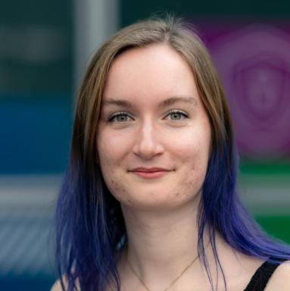 Marie Cousin Doctorante en Informatique

Présentation

Je suis doctorante dans l'équipe Sémagramme au Loria. Je travaille sur la génération de texte et de paraphrase dans les grammaires catégorielles abstraites et la théorie sens-texte.

Publications

Article dans une revue (1)

The Hahn and Jordan Decomposition Theorems
Marie Cousin,Mnacho Echenim,Hervé Guiol
Archive of Formal Proofs, 2021
Article dans une revue
hal-04985228v1

Communication dans un congrès (5)

Adding Communicative Structure to the MTT into ACG Encoding
Marie Cousin
Congreso Internacional sobre Estudios Teóricos y Aplicados de Léxico, 2025 (CIETAL 2025), May 2025, Madrid, Spain
Communication dans un congrès
hal-04889333v3
Dependency Structures Representation: Meaning Text Theory's Deep-Syntax Encoding With Abstract Categorial Grammars
Marie Cousin
Mathematics of Language 2025, Thomas Graf; Matthew Hayden; Jeffrey Heinz; Gary Mar, Aug 2025, Stony Brook (NY), United States
Communication dans un congrès
hal-05225895v1
Syntaxe en dépendance avec les grammaires catégorielles abstraites : une application à la théorie sens-texte
Marie Cousin
20e Conférence en Recherche d’Information et Applications (CORIA) 32ème Conférence sur le Traitement Automatique des Langues Naturelles (TALN) 27ème Rencontre des Étudiants Chercheurs en Informatique pour le Traitement Automatique des Langues (RECITAL) Les 18e Rencontres Jeunes Chercheurs en RI (RJCRI), 2025, Marseille, France. pp.715-728
Communication dans un congrès
hal-05330627v1
Meaning-Text Theory within Abstract Categorial Grammars: Towards Paraphrase and Lexical Function Modeling for Text Generation
Marie Cousin
IWCS 2023 - 15th International Conference on Computational Semantics, Jun 2023, Nancy, France
Communication dans un congrès
hal-04104453v3
Vers une implémentation de la théorie sens-texte avec les grammaires catégorielles abstraites
Marie Cousin
18e Conférence en Recherche d'Information et Applications -- 16e Rencontres Jeunes Chercheurs en RI -- 30e Conférence sur le Traitement Automatique des Langues Naturelles -- 25e Rencontre des Étudiants Chercheurs en Informatique pour le Traitement Automatique des Langues, Jun 2023, Paris, France. pp.72-86
Communication dans un congrès
hal-04100197v4

Chapitre d'ouvrage (1)

PENSE M'EN
Hee-Soo Choi,Amandine Decker,Valentin D Richard,Marie Cousin
THINK BEFORE LOADING, , 2024, 978-2-9591975-0-5
Chapitre d'ouvrage
hal-04509290v1

Autre publication scientifique (1)

Text Generation with the Meaning-Text Theory and Abstract Categorial Grammars
Marie Cousin
2024
Autre publication scientifique
hal-04976796v1

Pré-publication, Document de travail (1)

Adding Communicative Structure to the MTT into ACG Encoding
Marie Cousin
2025
Pré-publication, Document de travail
hal-05356794v1

Mémoire d'étudiant (1)

Génération de texte avec les grammaires catégorielles abstraites et la théorie sens-texte
Marie Cousin
Informatique [cs]. 2022
Mémoire d'étudiant
hal-03942766v1

